线上审核确认程序
1.扫描微信小程序
已在中小学教师资格考试网（http://ntce.neea.edu.cn）报名并提交审核，且考区选择为“平凉考区”的考生，在提交审核后必须使用手机扫描下方二维码进入微信小程序，选择“教师资格面试审核”注册登录，按照提示拍照上传资格审核所需的证件（证明）材料（必须先在中小学教师资格考试网进行报名，再到小程序提交资料审核）。


（微信小程序二维码）
2.在线资格审核
考生上传审核材料后，工作人员将对考生报考资格进行审核。审核结果将通过微信小程序进行反馈，若审核不通过，按照审核不通过原因重新提交资料进行审核，若审核通过，在中小学教师资格考试网（http://ntce.neea.edu.cn）再次查看审核结果并缴费。由于报考人数多，请考生持续关注、耐心等待并随时登陆查看审核结果（长时间处于待审核，请检查是否在中国教育考试网提交审核）。
3、考生在微信小程序操作步骤
（一）考生注册登录（考生扫码进入小程序，进行注册登陆。）
1.选择“教师资格面试审核”
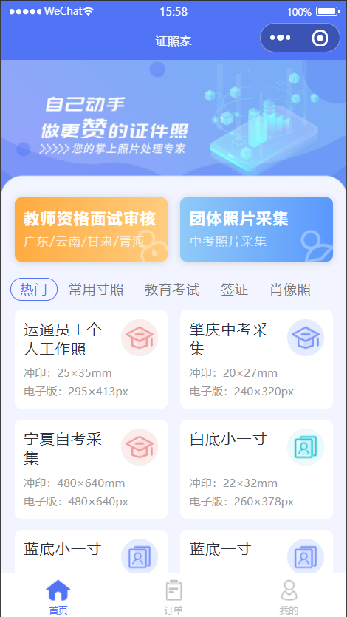

2.考区选择“平凉”

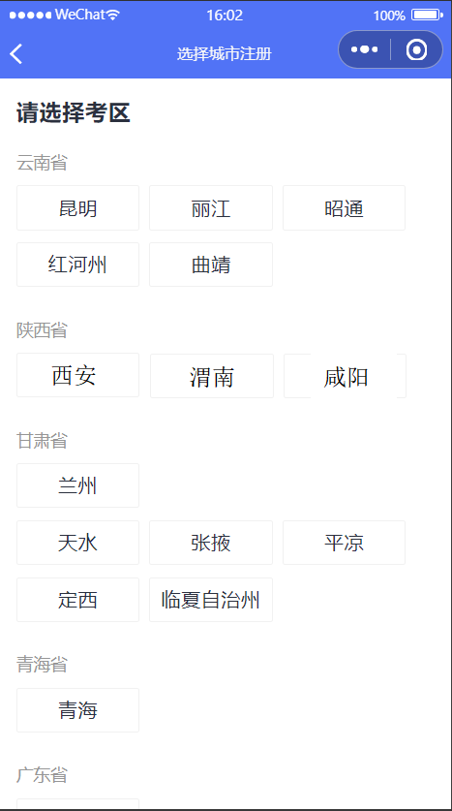
3.注册

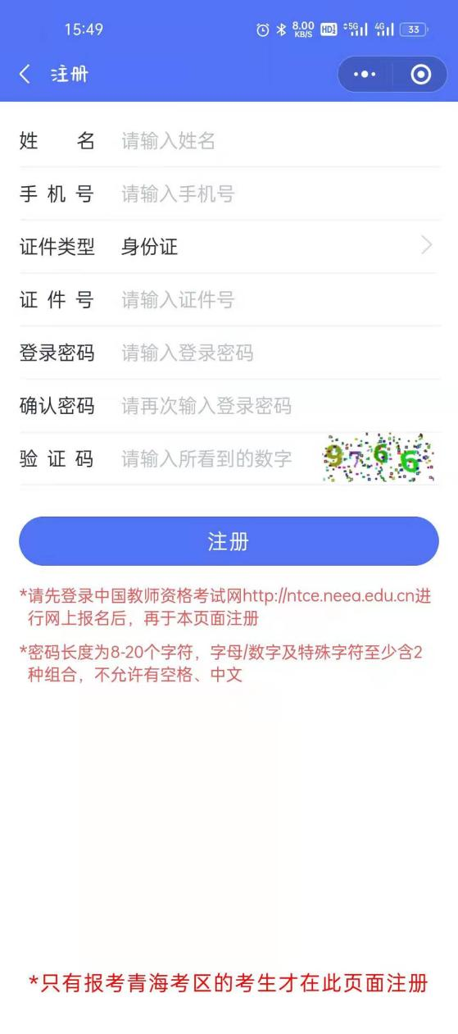

4.登录

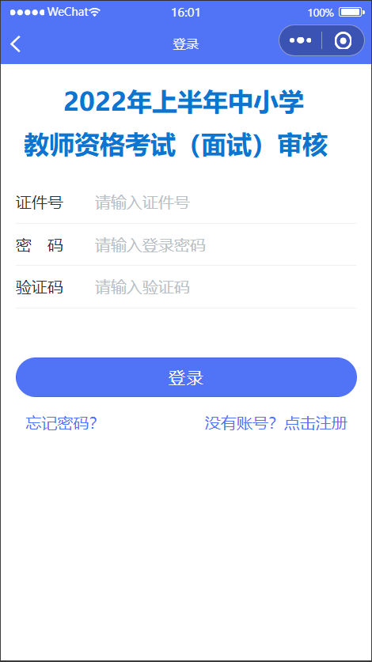

考生注册信息必须填写真实准确，若小程序考区选择错误需联系报考考区进行更改。
（二）在校生上传资料流程
1.选择“在校生”
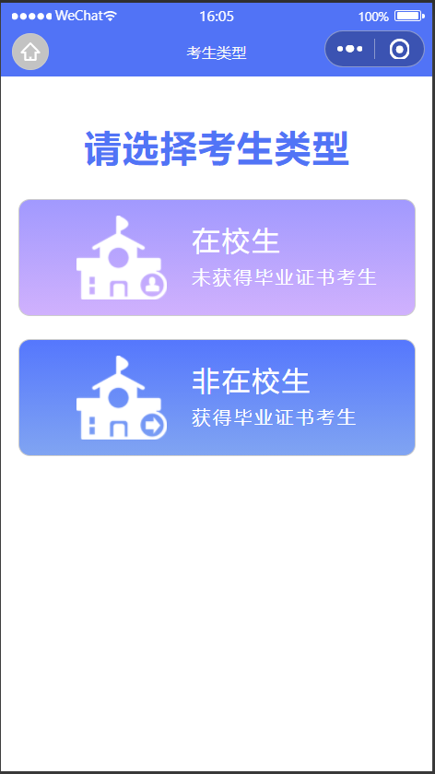

2.上传“学籍验证码”
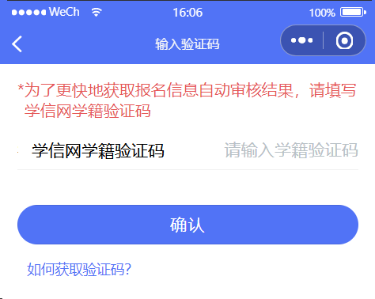

在校生必须提供学信网验证码，之后按照提示上传学生证（考生本人信息页），身份证，户籍证明（户口簿本人及首页）或其他材料。
3.上传证明材料
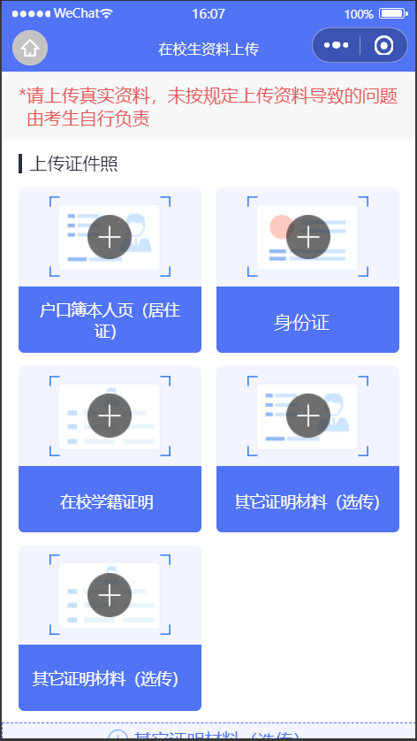

（三）非在校生上传资料流程
1.选择“非在校生”

2.上传“学历验证码”


3.选择是否为“报考考区户籍 ”
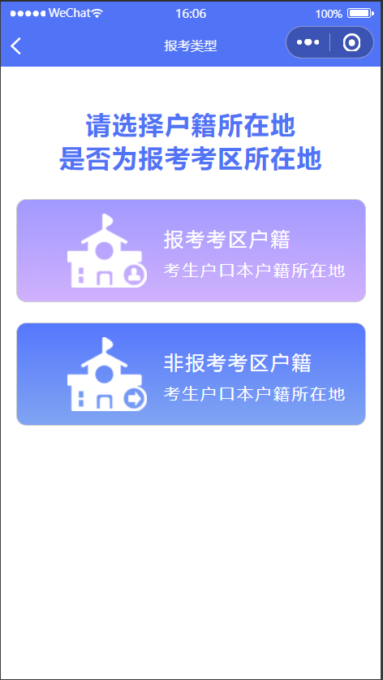

4.上传证明材料
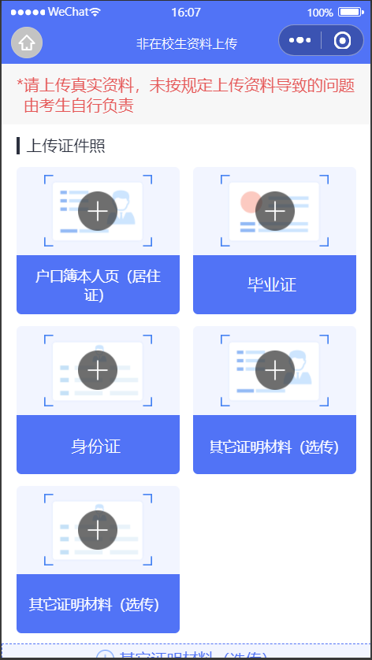
（四）审核结果
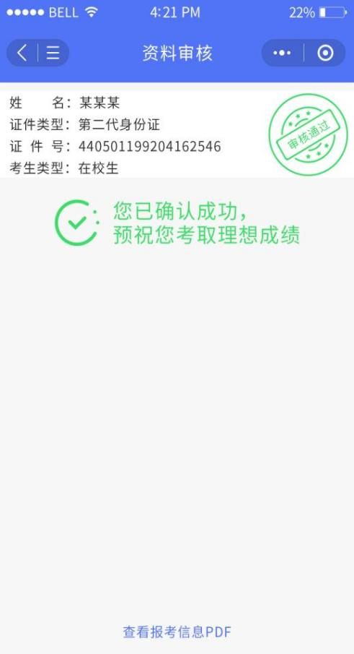
审核通过

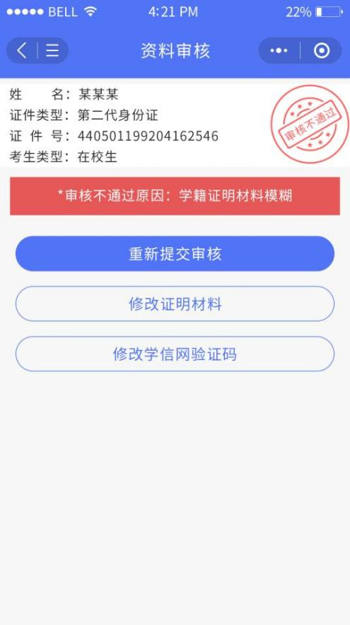
审核不通过

（五）注意事项
资料上传后，考生需随时登录微信小程序及时查看审核结果，如审核通过，即审核结束，考生在中小学教师资格考试网（http://ntce.neea.edu.cn）再次查看审核结果并进行缴费；如审核不通过，考生需在规定时间内根据不通过原因重新上传资料或修改报名信息后，再次提交审核。
提示：若长时间处于待审核，请检查是否在中国教育考试网提交审核。
（六）学信网学籍验证码查询方式
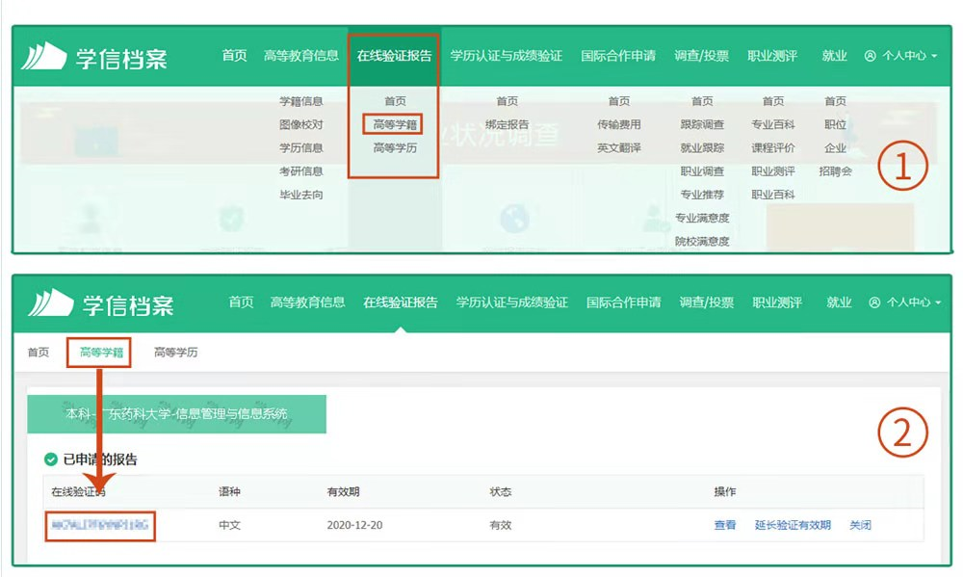
考生可访问学信网：https://my.chsi.com.cn按照图片提示获取。

